

LAPORAN PRAKTIK KERJA LAPANGAN

DI PT MEDIA KREASI ABADI

TENTANG

Pelaksanaan : 01 Agustus 2024 s.d 31 Desember 2024

Oleh :

VAREL FEREZI

NIM : 932022093

PROGRAM STUDI REKAYASA ELEKTTRO

JURUSAN TEKNIK ELEKTRO

POLITEKNIK NEGERI BALIKPAPAN

2024

HALAMAN PENGESAHAN

LAPORAN PRAKTIK KERJA LAPANGAN

DI PT MEDIA KREASI ABADI

TENTANG

Oleh :

VAREL FEREZI

NIM : 932022093

Program Studi Rekayasa Elektro

Jurusan Teknik Elektro

Politeknik Negeri Balikpapan

Laporan Praktik Kerja Lapangan ini telah disetujui dan disahkan

Menjadi syarat menyelesaikan mata kuliah Praktik Kerja Lapangan

Disetujui oleh :

Pembimbing I Pembimbing II

(Dosen Pembimbing) (Pembimbing Lapangan)

Nurwahidah Jamal S.T., M.T

NIP : 196905222007012024

Mengetahui :

Ketua Jurusan Ketua Program Studi

Drs. Armin M.T Qory Hidayati S.T. M.T

NIP : 196408211988031006 NIP : 198611142019032014LEMBAR PERNYATAAN PENULIS

LAPORAN PRAKTIK KERJA LAPANGAN

DI PT MEDIA KREASI ABADI

TENTANG

“Saya yang bertanda tangan tangan di bawah ini menyatakan bahwa laporan Praktik kerja Lapangan ini adalah murni hasil pekerjaan saya sendiri. Tidak ada pekerjaan orang lain yang saya gunakan tanpa menyebutkan sumbernya.

Materi dalam lapran Praktik Kerja Lapangan ini tidak/belum pernah disajikan/digunakan sebagai bahan untuk makalah/tugas akhir/laporan praktik kerja lapangan lain kecuali saya menyatakan dengan jelas bahwa saya menggunakannya.

Saya memahami bahwa laporan praktik kerja lapangan yang saya tulis ini dapat di perbanyak dan atau dikomunikasikan untuk tujuan mendeteksi adanya plagiarisme.”

Mengetahui Balikpapan,02 Agustus 2024

Pembimbing Yang menyatakan

VAREL FEREZI

NIM : 932022093

KATA PENGANTAR

Dengan mengucapkan puji syukur ke hadirat Tuhan Yang Maha Esa, saya menyelesaikan laporan praktik kerja lapangan ini sebagai bagian dari program pendidikan yang sedang saya jalani. Laporan ini merupakan dokumentasi dari pengalaman dan pembelajaran yang saya peroleh selama menjalani praktik di PT Media Kreasi Abadi, sebuah perusahaan yang bergerak di bidang teknologi informasi (IT).

Praktik kerja lapangan ini adalah kesempatan berharga bagi saya untuk menerapkan teori-teori yang telah dipelajari di bangku kuliah dalam konteks dunia nyata. PT Media Kreasi Abadi, dengan reputasinya sebagai salah satu pelopor dalam industri IT, memberikan pengalaman yang berharga dalam berbagai aspek teknologi, termasuk pengembangan perangkat lunak, manajemen sistem informasi, dan solusi IT yang inovatif.

Selama masa praktik, saya terlibat dalam berbagai proyek yang melibatkan analisis sistem, pengembangan aplikasi, dan pemecahan masalah teknis. Pengalaman ini tidak hanya memperdalam pengetahuan saya tentang teknologi informasi, tetapi juga memperkaya keterampilan praktis yang akan sangat berguna di masa depan.

Saya mengucapkan terima kasih yang tulus kepada seluruh pihak di PT Media Kreasi Abadi, terutama kepada pembimbing dan rekan-rekan kerja, atas bimbingan, dukungan, dan kesempatan yang telah diberikan. Tanpa bantuan mereka, pencapaian ini tidak akan dapat terwujud.

Semoga laporan ini dapat memberikan gambaran yang jelas mengenai hasil praktik kerja lapangan saya dan menjadi referensi yang bermanfaat bagi pembaca. Harapan saya, laporan ini dapat memberikan kontribusi dalam pengembangan ilmu pengetahuan dan praktik di bidang teknologi informasi.

Balikpapan,02 Agustus 2024

VAREL FEREZI

NIM : 932022093

DAFTAR ISI

Halaman

HALAMAN JUDUL**i**

HALAMAN PENGESAHAN**ii**

HALAMAN PERNYATAAN PENULIS**iii**

KATA PENGANTAR**iv**

DAFTAR ISI**v**

DAFTAR GAMBAR**vi**

DAFTAR TABEL**vii**

DAFTAR LAMPIRAN**viii**

BAB I PENDAHULUAN

1.1 Latar Belakang1

1.2 Tujuan dan Manfaat2

1.3 Lokasi, Waktu, dan Tempat PKL 3-4

BAB II TINJAUAN PERUSAHAAN

2.1 Sejarah Perusahaan5

2.2 Struktur Perusahaan dan Bidang usaha

2.3 Visi, Misi,, dan Tujuan Perusahaan

2.4 Aktivitas pada Divisi Teknologi Informasi

BAB III HASIL PELAKSANAAN PKL

III.1 Kegiatan - kegiatan selama pelaksanaan PKL 22

III.2 Uraian masalah pada kegiatan utama 27

III.2.1 Permasalahan yang Terjadi 27

III.2.2 Pemecahan Masalah 27

III.3 Uraian lengkap masalah pada kegiatan utama 27

DAFTAR GAMBAR

DAFTAR TABEL

DAFTAR LAMPIRAN

BAB I

PENDAHULUAN

1.1 Latar Belakang

Praktik Kerja Lapangan (PKL) adalah salah satu komponen penting dalam kurikulum pendidikan tinggi. Pada semester 5, mahasiswa diharuskan untuk mengikuti PKL sebagai bagian dari syarat untuk menyelesaikan program studi dan memperoleh sejumlah SKS yang ditetapkan. PKL bertujuan untuk mengintegrasikan pengetahuan teori yang diperoleh selama perkuliahan dengan pengalaman di dunia kerja.

Untuk memenuhi kewajiban akademik, mahasiswa perlu menjalani PKL di lingkungan kerja yang mungkin relevan dengan bidang studi mereka. Namun, dalam pelaksanaan PKL, mahasiswa juga menghadapi kendala dalam mendapatkan tempat PKL yang sesuai. Mengingat pentingnya PKL dalam pencapaian SKS semester 5, kampus memutuskan untuk menyelenggarakan program PKL di PT Media Kreasi Abadi sebagai tempat yang memenuhi syarat akademik tersebut.

PT Media Kreasi Abadi, sebagai perusahaan yang bergerak di bidang teknologi informasi, menawarkan kesempatan untuk mahasiswa dalam menjalani PKL. Perusahaan ini memiliki pengalaman dalam pengembangan perangkat lunak dan solusi IT, serta komitmen terhadap inovasi dan kualitas. Melalui PKL di perusahaan ini, mahasiswa mendapatkan kesempatan untuk terlibat langsung dalam proyek-proyek nyata, memperoleh pengetahuan, serta memahami professi IT.

1.2 Tujuan dan Manfaat

Tujuan PKL

* Penerapan Pengetahuan Teoritis: Memberikan mahasiswa kesempatan untuk menerapkan teori dan konsep yang telah dipelajari selama perkuliahan dalam lingkungan kerja nyata di bidang teknologi informasi.
* Pengembangan Keterampilan Praktis: Membantu mahasiswa mengembangkan keterampilan teknis, seperti pemrograman, analisis rofes, dan pengelolaan proyek, yang diperlukan untuk sukses dalam rofessi IT.
* Pemahaman Proses Industri: Memperkenalkan mahasiswa pada proses kerja rofessional, termasuk manajemen proyek, interaksi dengan klien, dan dinamika tim di perusahaan IT.
* Kesiapan Karir: Meningkatkan kesiapan mahasiswa untuk memasuki pasar kerja dengan memberikan pengalaman dan wawasan mengenai standar rofessi serta ekspektasi rofessional.
* Kewajiban Akademik: Sebagai syarat akademik untuk mendapatkan SKS semester 5, yang memerlukan mahasiswa untuk menyelesaikan PKL sebagai bagian dari kurikulum studi.

Manfaat PKL

* Pengalaman Praktis: Mahasiswa memperoleh pengalaman langsung dalam proyek-proyek IT yang nyata, memungkinkan mereka untuk mengaplikasikan pengetahuan teori ke dalam praktik dan mengatasi tantangan nyata di dunia kerja.
* Peningkatan Keterampilan: Terlibat dalam berbagai tugas dan tanggung jawab di PT Media Kreasi Abadi membantu mahasiswa untuk mengasah keterampilan teknis dan non-teknis, seperti pemrograman, troubleshooting, dan komunikasi rofessional.
* Wawasan Industri: Mahasiswa mendapat wawasan tentang rofessi teknologi informasi, termasuk proses pengembangan perangkat lunak, manajemen proyek, serta kebutuhan dan ekspektasi klien.
* Jaringan Profesional: Kesempatan untuk berinteraksi dengan para rofessional di PT Media Kreasi Abadi membantu mahasiswa membangun jaringan rofessional yang dapat bermanfaat untuk karir mereka di masa depan.
* Peningkatan Daya Saing: Pengalaman PKL di perusahaan yang terkemuka di bidang IT memperkuat CV mahasiswa dan meningkatkan daya saing, dengan menunjukkan pengalaman dan keterampilan yang relevan.

1.3 Lokasi, Waktu, dan Tempat PKL

Lokasi :

Lokasi dilaksanakannya PKL berada di **Jl. Praja Muda V No.1G No.21, Sepinggan Baru, Kecamatan Balikpapan Selatan, Kota Balikpapan, Kalimantan Timur 76115.** Dan berikut letak lokasi berdasarkan google maps.

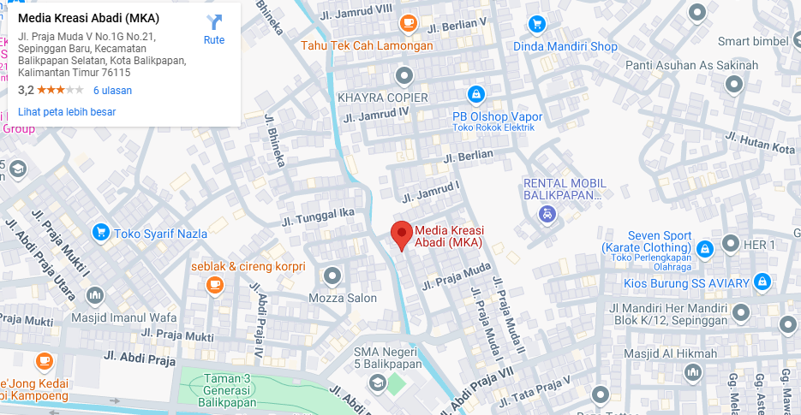

Waktu :

Waktu dilaksanakannya PKL adalah setiap hari Senin – Jumat, Jam 09.00 – 17.00

Tempat PKL :

Tempat dilaksanakannya PKL berada pada kantor PT Media Kreasi Abadi, dan berikut gambar berdasarkan google maps dan dalam kantor

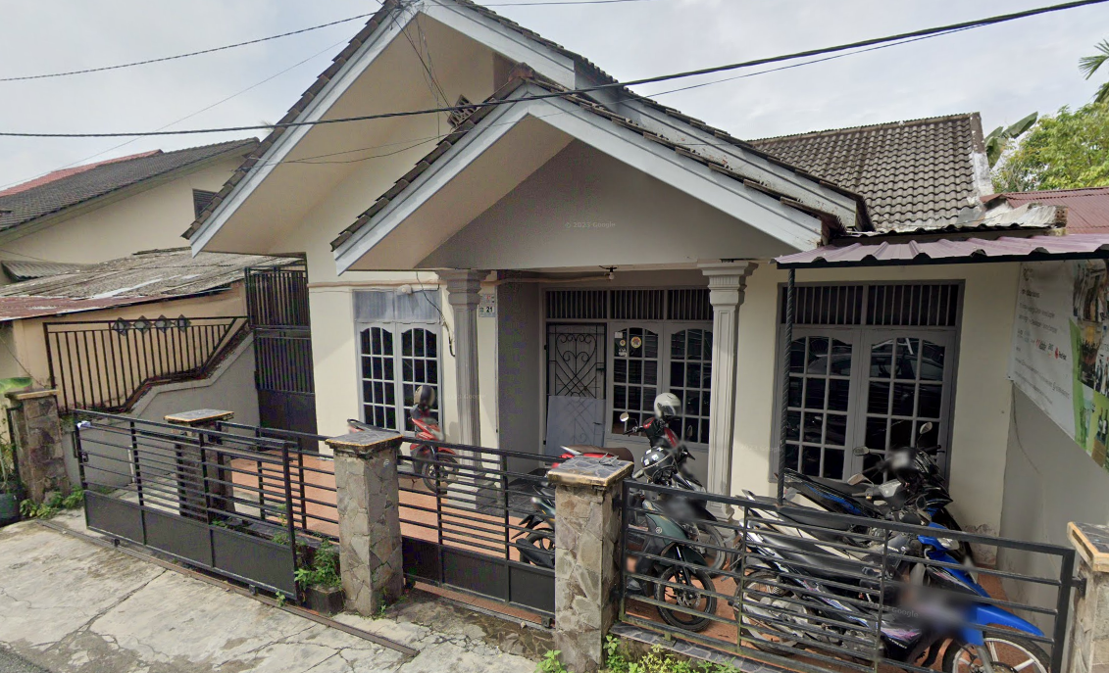

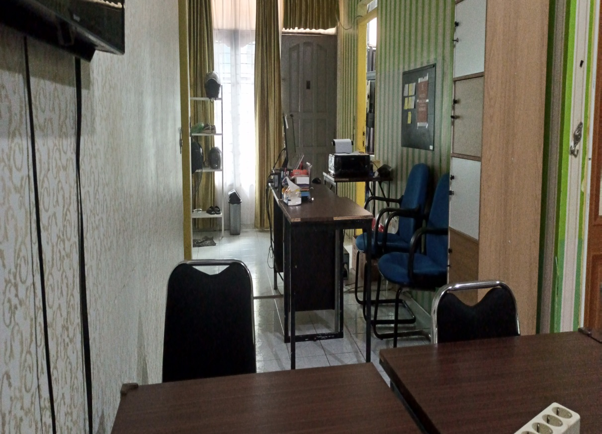

BAB II

TINJAUAN PERUSAHAAN

2.1 Sejarah Perusahaan

PT. Media Kreasi Abadi didirikan pada tahun 2017, PT. Media Kreasi Abadi didirikan melalui visi Istia Budi yang memiliki ketertarikan dibidang IT khususnya pada pengembangan Aplikasi dan Game. Pada tahun 2016-2019, PT Media Kreasi Abadi mengerjakan proyek aplikasi dengan nama DILO Balikpapan. Aplikasi tersebut digunakan oleh member DILO Balikpapan dan komunitas StartUP di kota Balikpapan. Pada tahun 2020, PT Media Kreasi Abadi telah memiliki 4 layanan jasa yaitu cleaning service, kurir service, design interior & renovasi, serta IT Solution & Consultant. Hingga saat ini, PT Media Kreasi Abadi telah melayani perusahaan menengah dan besar, baik swasta maupun pemerintahan. Selain itu, PT Media Kreasi Abadi juga terpilih menjadi mitra Kemendikbud Ristek pada program Kampus Merdeka “Magang dan Studi Independen Bersertifikat (MSIB)”

2.2 Struktur Perusahaan dan Bidang Usaha

2.3 Visi, Misi, dan Tujuan Perusahaan

Visi

Menjadi perusahaan yang berkembang dan bermanfaat dengan selalu berusaha memberikan solusi inovatif dan kreatif untuk memenuhi kebutuhan masyarakat, bangsa dan negara.

Misi

Membangun bisnis dan aset produktif secara terintegrasi guna memberikan manfaat dan pelayanan yang terbaik buat masyarakat, bangsa dan negara dengan menjalin kerjasama secara optimal dengan prinsip fokus kepada pelanggan, komitmen setiap pelayanan yang diberikan, kualitas dan profesionalisme kerja yang tinggi, inovasi berkesinambungan.

Tujuan

Perusahaan yang bergerak di bidang jasa Konsultan IT, Telekomunikasi, & General Supplier serta bidang industri kreatif yang meliputi Software Development & Game, kontraktor, dan pelatihan (bersertifikat nasional) serta menjadi mitra Kemendikbud program KAMPUS MERDEKA “Magang Bersertifikat” yang berada di Kota Balikpapan.